|  |
| --- |
|  |
| МИНОБРНАУКИ РОССИИ |
| Федеральное государственное бюджетное образовательное учреждение  высшего образования |
| **«МИРЭА – Российский технологический университет»** |
| **РТУ МИРЭА** |
|  |

|  |  |
| --- | --- |
| **Отчет по выполнению практического задания № 8, часть 1** | |
| **Тема:** | |
| **«Алгоритмы кодирования и сжатия данных»** | |
| Дисциплина: «Структуры и алгоритмы обработки данных» | |
|  | Выполнил студент: Лисовский И.В |
|  | Группа: ИКБО-21-23 |

Москва – 2024

СОДЕРЖАНИЕ

**1 ЦЕЛЬ** 3

**2 ЗАДАНИЕ** 4

2.1 Формулировка задачи 4

2.2 Задание 1(1) 5

2.3 Задание 1(2) 11

2.4 Задание 1(3) 11

2.5 Задание 2(1) 13

2.6 Тестирование задания 2(1) 20

2.7 Листинг программы задания 2(1) 22

2.8 Задание 2(2) 27

2.9 Тест сжатия методом Хаффмана с помощью программы 32

**3 ВЫВОД** 38

**4 ЛИТЕРАТУРА** 39

**1 ЦЕЛЬ**

Целью практической работы по теме "Алгоритмы кодирования и сжатия данных" может быть изучение и применение различных методов сжатия данных для повышения эффективности хранения и передачи информации. Студенты должны будут реализовать и проанализировать алгоритмы, такие как Хаффман или RLE, чтобы понять их преимущества и области применения.

**2 ЗАДАНИЕ**

2.1 Формулировка задачи

Задание 1 Исследование алгоритмов сжатия на примерах

* Выполнить каждую задачу варианта, представив алгоритм решения в виде таблицы и указав результат сжатия. Примеры оформления решения представлены в Приложении1 этого документа.
* 2) Описать процесс восстановления сжатого текста.
* 3) Сформировать отчет, включив задание, вариант задания, результаты выполнения задания варианта.

Задание 2 Разработать программы сжатия и восстановления текста методами Хаффмана и Шеннона – Фано.

* Реализовать и отладить программы.
* 2) Сформировать отчет по разработке каждой программы в соответствии с требованиями.

- По методу Шеннона-Фано привести: постановку задачи, описать алгоритм формирования префиксного дерева и алгоритм кодирования, декодирования, код и результаты тестирования. Рассчитать коэффициент сжатия. Сравнить с результат сжатия вашим алгоритмом с результатом другого архиватора.

- по методу Хаффмана выполнить и отобразить результаты выполнения всех требований, предъявленных в задании и оформить разработку программы: постановка, подход к решению, код, результаты тестирования.

1. Разработать алгоритм и реализовать программу сжатия текста алгоритмом Шеннона – Фано. Разработать алгоритм и программу восстановления сжатого текста. Выполнить тестирование программы на текстовом файле. Определить процент сжатия.

2. Провести кодирование(сжатие) исходной строки символов «Фамилия Имя Отчество» с использованием алгоритма Хаффмана. Исходная строка символов, таким образом, определяет индивидуальный вариант задания для каждого студента.

**Вариант №19:**

|  |  |  |
| --- | --- | --- |
| **Закодировать фразу**  **методами Шеннона–**  **Фано** | **Сжатие данных по**  **методу Лемпеля–**  **Зива LZ77**  **Используя**  **двухсимвольный**  **алфавит (0, 1)**  **закодировать**  **следующую фразу:** | **Закодировать следующую**  **фразу, используя код LZ78** |
| Перводан, другодан,  На колоде барабан;  Свистель, коростель,  Пятерка, шестерка, утюг. | 0001000010101001101 | comconcomconacom |

2.2 Задание 1(1)

|  |
| --- |
| #include <iostream>  #include <vector>  #include <string>  using namespace std;  struct literal  {  char liter;  int count = 0;  string code = "";  literal(char liter, int count)  {  this->liter = liter;  this->count = count;  }  };  bool isFound(vector <literal> ex, char toFound)  {  for (int i = 0; i < ex.size(); i++)  {  if (ex[i].liter == toFound)  {  return 1;  }  }  return 0;  }  vector <literal> alph(string text)  {  vector<literal> iter;  for (int i = 0; i < text.length(); i++)  {  if (!isFound(iter, text[i])) //если новая буква в алфавите  {  literal newLit(text[i], 1);  iter.push_back(newLit);  }  else //если уже есть подобная буква, увеличиваем счетчик ее повторов  {  for (int j = 0; j < iter.size(); j++)  {  if (iter[j].liter == text[i])  {  iter[j].count++;  }  }  }  }  return iter;  }  void sortingVector(vector <literal>& alphabet)  {  int n = alphabet.size();  for (int i = 0; i < n - 1; i++) {  // Переменная для оптимизации (отслеживание обменов)  bool swapped = false;  // Последние i элементов уже стоят на своих местах  for (int j = 0; j < n - i - 1; j++) {  if (alphabet[j].count < alphabet[j + 1].count) {  // Обмен элементов  literal temp = alphabet[j];  alphabet[j] = alphabet[j + 1];  alphabet[j + 1] = temp;  swapped = true;  }  }  // Если не было обменов во внутреннем цикле, массив уже отсортирован  if (!swapped)  break;  }  }  int findSplitPoint(int left, int right, const std::vector<literal>& symbols) {  // Вычисляем общую сумму частот в текущей группе символов  double total = 0.0;  for (int i = left; i <= right; ++i) {  total += symbols[i].count;  }  // Цель - найти точку, где накопленная сумма приближается к половине общей суммы  double halfTotal = total / 2.0;  double accum = 0.0;  int split = left;  for (int i = left; i <= right; ++i) {  accum += symbols[i].count;  if (accum >= halfTotal) {  // Проверяем, было ли предыдущее значение накопленной суммы ближе к половине  if (i == left) {  // Если первый же символ превосходит половину, то точка разделения - первый символ  split = i;  }  else {  double diff1 = std::abs(accum - halfTotal);  double diff2 = std::abs((accum - symbols[i].count) - halfTotal);  if (diff2 < diff1) {  split = i - 1;  }  else {  split = i;  }  }  break;  }  }  return split;  }  void shannonFano(int left, int right, std::vector<literal>& symbols) {  if (left >= right)  return;  // Ищем точку разделения  int split = findSplitPoint(left, right, symbols);  // Присваиваем биты '0' и '1'  for (int i = left; i <= split; ++i)  symbols[i].code += "0";  for (int i = split + 1; i <= right; ++i)  symbols[i].code += "1";  // Рекурсивные вызовы для подгрупп  shannonFano(left, split, symbols);  shannonFano(split + 1, right, symbols);  }  void codeText(string text)  {  vector<literal>alphabet = alph(text);  sortingVector(alphabet);  cout << "alphabet: \n";  cout << "------------------------------\n";  for (int i = 0; i < alphabet.size(); i++)  {  cout << alphabet[i].liter << ": " << alphabet[i].count << "\n";  }  cout << "------------------------------\n";  cout << "Размер алфавита: " << alphabet.size() << "\n";  shannonFano(0, alphabet.size() - 1, alphabet);  int shrinkSize = 0;  cout << "\n--------Таблица сжатия--------\n";  for (int i = 0; i < alphabet.size(); i++)  {  shrinkSize += alphabet[i].code.length() * alphabet[i].count;  cout << alphabet[i].liter << ": " << alphabet[i].code << "\n";  }  cout << "\nДо сжатия вес в битах: " << text.length() * 8 << " (в байтах): " << text.length() << "\n";  cout << "После сжатия вес в битах: " << shrinkSize << " (в байтах): " << shrinkSize / 8 << "\n";  cout << "\n--------Закодированный текст--------\n";  for (int i = 0; i < text.length(); i++)  {  if (i % 20 == 0 && i != 0)  {  cout << "<<\n";  }  for (int j = 0; j < alphabet.size(); j++)  {  if (text[i] == alphabet[j].liter)  {  cout << alphabet[j].code << " ";  }  }  }  }  int main()  {  setlocale(0, "");  string text = "Перводан, другодан,\nНа колоде барабан;\nСвистель, коростель,\nПятерка, шестерка, утюг.";  codeText(text);  } |

Таблица оформления закодированной фразы «Перводан, другодан, На колоде барабан; Свистель, коростель, Пятерка, шестерка, утюг.» методом Шеннона-Фано

|  |  |  |  |  |  |  |  |  |  |  |
| --- | --- | --- | --- | --- | --- | --- | --- | --- | --- | --- |
| Символ | Кол-во | 1-я цифра | 2-я цифра | 3-я цифра | 4-я цифра | 5-я цифра | 6-я | 7-я | Код | Кол-во бит |
| а | 8 | 0 | 0 | 0 |  |  |  |  | 000 | 24 |
| е | 7 | 0 | 0 | 1 | 0 |  |  |  | 0010 | 28 |
| р | 6 | 0 | 0 | 1 | 1 |  |  |  | 0011 | 24 |
| о | 6 | 0 | 1 | 0 | 0 |  |  |  | 0100 | 24 |
| , | 6 | 0 | 1 | 0 | 1 |  |  |  | 0101 | 24 |
| пробел | 6 | 0 | 1 | 1 |  |  |  |  | 011 | 18 |
| т | 5 | 1 | 0 | 0 | 0 |  |  |  | 1000 | 20 |
| д | 4 | 1 | 0 | 0 | 1 | 0 |  |  | 10010 | 20 |
| к | 4 | 1 | 0 | 0 | 1 | 1 |  |  | 10011 | 20 |
| н | 3 | 1 | 0 | 1 | 0 | 0 |  |  | 10100 | 15 |
| л | 3 | 1 | 1 | 1 | 0 | 1 |  |  | 11101 | 15 |
| с | 3 | 1 | 1 | 1 | 1 |  |  |  | 1111 | 12 |
| П | 2 | 1 | 1 | 0 | 0 | 0 | 0 |  | 110000 | 12 |
| Символ | Кол-во | 1-я цифра | 2-я цифра | 3-я цифра | 4-я цифра | 5-я цифра | 6-я | 7-я | Код | Кол-во бит |
| в | 2 | 1 | 1 | 0 | 0 | 0 | 1 |  | 110001 | 12 |
| у | 2 | 1 | 1 | 0 | 0 | 1 |  |  | 11001 | 10 |
| г | 2 | 1 | 1 | 0 | 1 | 0 |  |  | 11010 | 10 |
| б | 2 | 1 | 1 | 0 | 1 | 1 |  |  | 11011 | 10 |
| ь | 2 | 1 | 1 | 1 | 0 | 0 | 0 |  | 111000 | 12 |
| Н | 1 | 1 | 1 | 1 | 0 | 0 | 1 |  | 111001 | 6 |
| ; | 1 | 1 | 1 | 1 | 0 | 1 | 0 |  | 111010 | 6 |
| С | 1 | 1 | 1 | 1 | 0 | 1 | 1 |  | 111011 | 6 |
| и | 1 | 1 | 1 | 1 | 1 | 0 | 0 | 0 | 1111000 | 7 |
| я | 1 | 1 | 1 | 1 | 1 | 0 | 0 | 1 | 1111001 | 7 |
| ш | 1 | 1 | 1 | 1 | 1 | 0 | 1 |  | 111101 | 6 |
| ю | 1 | 1 | 1 | 1 | 1 | 1 | 0 |  | 111110 | 6 |
| . | 1 | 1 | 1 | 1 | 1 | 1 | 1 |  | 111111 | 6 |

До сжатия, вес: 648 бит – 81 байт

После сжатия, все: 360 бит – 45 байт

2.3 Задание 1(2)

|  |  |
| --- | --- |
| Исходный текст | 0.00.10.000.101.01.001.101 |
| LZ-код | 0.10.010.100.0111.0001.0001.101 |
| R | 2 3 |
| Вводимые коды | - 10 11 100 101 110 111 |

2.4 Задание 1(3)

|  |
| --- |
| #include <iostream>  #include <vector>  #include <unordered_map>  using namespace std;  int main() {  string input = "comconcomconacom";  unordered_map<string, int> dictionary;  vector<pair<int, char>> output;  setlocale(0, "");  int dictSize = 1; // Начинаем индекс словаря с 1  size_t i = 0;  while (i < input.size()) {  string currentSubstring;  int index = 0;  // Находим максимально длинную подстроку, которая уже есть в словаре  while (i < input.size() && dictionary.find(currentSubstring + input[i]) != dictionary.end()) {  currentSubstring += input[i];  index = dictionary[currentSubstring];  ++i;  }  // Выводим считываемую подстроку  cout << "Считываемая подстрока: \"" << currentSubstring << "\"\n";  // Если достигли конца строки  if (i == input.size()) {  output.emplace_back(index, '\0'); // Используем '\0' для обозначения конца  // Выводим текущее состояние словаря  cout << "Текущий словарь:\n";  for (const auto& entry : dictionary) {  cout << " \"" << entry.first << "\": " << entry.second << "\n";  }  cout << "----------------------------------------\n";  break;  }  // Добавляем новую подстроку в словарь  currentSubstring += input[i];  dictionary[currentSubstring] = dictSize++;  char nextChar = input[i];  ++i;  // Записываем пару (индекс, символ)  output.emplace_back(index, nextChar);  // Выводим текущее состояние словаря  cout << "Текущий словарь:\n";  for (const auto& entry : dictionary) {  cout << " \"" << entry.first << "\": " << entry.second << "\n";  }  cout << "----------------------------------------\n";  }  // Выводим результаты  cout << "Сжатые данные (пары индекс-символ):\n";  for (const auto& pair : output) {  cout << "(" << pair.first << ", " << (pair.second == '\0' ? "EOF" : string(1, pair.second)) << ")\n";  }  return 0;  } |

Выходная таблица после сжатия методом LZ78:

|  |  |  |
| --- | --- | --- |
| Словарь | Считываемое  содержимое | Код |
|  | **c** | <0,c> |
| **c=1** | **o** | <0,o> |
| **c=1, o=2** | **m** | <0,m> |
| **c=1, o=2,m=3** | **co** | <1,o> |
| **c=1, o=2,m=3, co=4** | **n** | <0,n> |
| **c=1, o=2,m=3, co=4, n=5** | **com** | <4,m> |
| **c=1, o=2,m=3, co=4, n=5, com=6** | **con** | <4,n> |
| **c=1, o=2,m=3, co=4, n=5, com=6, con=7** | **a** | <0,a> |
| **c=1, o=2,m=3, co=4, n=5, com=6, con=7, a=8** |  | <6,EOF> |

2.5 Задание 2(1)

Для реализации программы сжатия, введем структуру данных Node

|  |
| --- |
| //структура для узла с символом и его вероятностью  struct Node  {  char symbol;  double probability;  string code;  }; |

* symbol — сам символ из исходного текста.
* probability — вероятность (частота) появления данного символа в тексте.
* code — код Шеннона-Фано, соответствующий символу.

Также реализованы функции: compareNodes, shannonFano, compressFile, decompressFile.

1. Функция compareNodes. Эта функция нужна для сортировки векторов Node по убыванию вероятностей символов:

|  |
| --- |
| //функция сравнения для сортировки  bool compareNodes(const Node& a, const Node& b)  {  return a.probability > b.probability;  } |

1. Рекурсивная функция shannonFano. Основная функция для построения кодов Шеннона-Фано:

|  |
| --- |
| //рекурсивная функция для построения кодов Шеннона-Фано  void shannonFano(vector<Node>& nodes, int start, int end)  {  if (start >= end || start + 1 == end)  {  return;  }  //находим точку разделения  double total = 0;  for (int i = start; i < end; ++i)  {  total += nodes[i].probability;  }  double half = total / 2;  double sum = 0;  int mid = start;  for (; mid < end - 1; ++mid)  {  sum += nodes[mid].probability;  if (sum >= half)  {  break;  }  }  //присваиваем кодовые биты  for (int i = start; i <= mid; ++i)  {  nodes[i].code += "0";  }  for (int i = mid + 1; i < end; ++i)  {  nodes[i].code += "1";  }  //рекурсивные вызовы для поддеревьев  shannonFano(nodes, start, mid + 1);  shannonFano(nodes, mid + 1, end);  } |

* **Базовый случай:** Если в текущем диапазоне один или менее символов, функция возвращается без действий.
* **Разделение:** Суммируются вероятности символов в текущем диапазоне. Цель — найти точку, где сумма вероятностей слева и справа от разделения примерно равны (половина общей суммы).
* **Присваивание кодов:**
* Символам слева от разделения добавляется "0".
* Символам справа — "1".
* **Рекурсивный вызов:** Функция вызывается рекурсивно для левой и правой частей, продолжая процесс разделения и кодирования.

1. Функция compressFile. Функция для сжатия исходного файла:

|  |
| --- |
| //функция для сжатия файла  void compressFile(const string& inputFileName, const string& outputFileName)  {  ifstream inputFile(inputFileName, ios::binary);  if (!inputFile)  {  cout << "Не удалось открыть файл для чтения.\n";  return;  }  //чтение содержимого файла  string text((istreambuf_iterator<char>(inputFile)), istreambuf_iterator<char>());  inputFile.close();  //подсчет частот символов  map<char, int> freq;  for (char c : text)  {  freq[c]++;  }  //вычисление вероятностей  vector<Node> nodes;  int totalSymbols = text.size();  for (auto& pair : freq)  {  Node node;  node.symbol = pair.first;  node.probability = (double)pair.second / totalSymbols;  nodes.push_back(node);  }  //сортировка по вероятностям  sort(nodes.begin(), nodes.end(), compareNodes);  //построение кодов  shannonFano(nodes, 0, nodes.size());  //создание таблицы кодов  map<char, string> codes;  for (auto& node : nodes)  {  codes[node.symbol] = node.code;  }  //коды для символов  string encodedText;  for (char c : text)  {  encodedText += codes[c];  }  //упаковка битов в байты  vector<char> byteArray;  char byte = 0;  int bitCount = 0;  for (char bitChar : encodedText)  {  byte <<= 1;  if (bitChar == '1')  {  byte |= 1;  }  bitCount++;  if (bitCount == 8)  {  byteArray.push_back(byte);  byte = 0;  bitCount = 0;  }  }  //если остались неиспользованные биты  if (bitCount > 0)  {  byte <<= (8 - bitCount); //дополняем нулями слева до полного байта  byteArray.push_back(byte);  }  //запись сжатого файла  ofstream outputFile(outputFileName, ios::binary);  if (!outputFile)  {  cout << "Не удалось открыть файл для записи.\n";  return;  }  //сохранение таблицы кодов  int codesCount = codes.size();  outputFile.write(reinterpret_cast<char*>(&codesCount), sizeof(int));  for (auto& pair : codes)  {  outputFile.write(&pair.first, sizeof(char));  int codeLength = pair.second.size();  outputFile.write(reinterpret_cast<char*>(&codeLength), sizeof(int));  outputFile.write(pair.second.c_str(), codeLength);  }  //сохранение количества неиспользованных бит в последнем байте  char unusedBits = 8 - bitCount;  outputFile.write(&unusedBits, sizeof(char));  //сохранение упакованных данных  int byteArraySize = byteArray.size();  outputFile.write(reinterpret_cast<char*>(&byteArraySize), sizeof(int));  outputFile.write(&byteArray[0], byteArraySize);  outputFile.close();  //вычисление процента сжатия  streampos inputSize = totalSymbols; //размер исходного файла в байтах  streampos outputSize = sizeof(int) + //количество кодов  codesCount * (sizeof(char) + sizeof(int)) + //таблица кодов  1 + //unusedBits  sizeof(int) + //byteArraySize  byteArraySize; //упакованный текст  double compressionRatio = (1.0 - (double)outputSize / (double)inputSize) * 100;  cout << "Сжатие завершено.\n";  cout << "Размер исходного файла: " << inputSize << " байт.\n";  cout << "Размер сжатого файла: " << outputSize << " байт.\n";  cout << "Процент сжатия: " << compressionRatio << "%.\n";  } |

1. Чтение исходного файла:
   * Открывается файл для чтения в бинарном режиме.
   * Содержимое файла считывается в строку text.
2. Анализ частот символов:
   * Создается map<char, int> freq для подсчета количества появлений каждого символа.
   * Проходим по каждому символу текста и увеличиваем счетчик в freq.
3. Вычисление вероятностей:
   * Создаем вектор nodes для хранения объектов Node.
   * Для каждого символа из freq вычисляем вероятность появления в тексте и создаем соответствующий узел.
4. Сортировка символов по вероятности:
   * Используя функцию compareNodes, сортируем nodes по убыванию вероятностей.
5. Построение кодов Шеннона-Фано:
   * Вызываем функцию shannonFano для всего диапазона nodes.
6. Создание таблицы кодов:
   * Создаем map<char, string> codes, где для каждого символа храним его код.
7. Кодирование текста:
   * Проходим по исходному тексту и заменяем каждый символ на его код, формируя строку encodedText.
8. Упаковка битов в байты:
   * Создаем вектор byteArray для хранения упакованных байтов.
   * Используем переменные byte и bitCount для сбора битов.
   * Когда набирается 8 бит, формируем байт и добавляем его в byteArray.
   * Если остаются непреобразованные биты, дополняем байт нулями слева и сохраняем количество неиспользованных бит (unusedBits).
9. Запись сжатого файла:
   * Открываем файл для записи в бинарном режиме.
   * Записываем количество кодов (codesCount), таблицу кодов, unusedBits, размер массива байтов, сам массив байтов.
10. Вычисление и вывод процента сжатия:
    * Подсчитываем размеры исходного и сжатого файлов.
    * Вычисляем процент сжатия и выводим информацию пользователю.
11. Функция decompressFile. Эта функция нужна для сортировки векторов Node по убыванию вероятностей символов:

|  |
| --- |
| //функция для восстановления файла  void decompressFile(const string& inputFileName, const string& outputFileName)  {  ifstream inputFile(inputFileName, ios::binary);  if (!inputFile)  {  cout << "Не удалось открыть файл для чтения.\n";  return;  }  //чтение таблицы кодов  int codesCount;  inputFile.read(reinterpret_cast<char*>(&codesCount), sizeof(int));  map<string, char> codes;  for (int i = 0; i < codesCount; ++i)  {  char symbol;  inputFile.read(&symbol, sizeof(char));  int codeLength;  inputFile.read(reinterpret_cast<char*>(&codeLength), sizeof(int));  string code(codeLength, ' ');  inputFile.read(&code[0], codeLength);  codes[code] = symbol;  }  //чтение количества неиспользованных бит  char unusedBits;  inputFile.read(&unusedBits, sizeof(char));  //чтение упакованных данных  int byteArraySize;  inputFile.read(reinterpret_cast<char*>(&byteArraySize), sizeof(int));  vector<char> byteArray(byteArraySize);  inputFile.read(&byteArray[0], byteArraySize);  inputFile.close();  //декодирование текста  string currentCode;  string decodedText;  //распаковка байтов в биты  int totalBits = byteArraySize * 8 - unusedBits;  int bitsRead = 0;  for (int i = 0; i < byteArraySize; ++i)  {  char byte = byteArray[i];  for (int bit = 7; bit >= 0; --bit)  {  if (bitsRead >= totalBits)  {  break;  }  char bitChar = ((byte >> bit) & 1) ? '1' : '0';  currentCode += bitChar;  bitsRead++;  //если текущий код найден в таблице, добавляем соответствующий символ  if (codes.find(currentCode) != codes.end())  {  decodedText += codes[currentCode];  currentCode.clear();  }  }  }  //запись восстановленного файла  ofstream outputFile(outputFileName, ios::binary);  if (!outputFile)  {  cout << "Не удалось открыть файл для записи.\n";  return;  }  outputFile.write(decodedText.c_str(), decodedText.size());  outputFile.close();  cout << "Восстановление завершено.\n";  cout << "Размер восстановленного файла: " << decodedText.size() << " байт.\n";  } |

1. Чтение сжатого файла:
   * Открываем файл для чтения в бинарном режиме.
2. Чтение таблицы кодов:
   * Считываем количество кодов (codesCount).
   * Проходим в цикле и считываем символы, длину их кодов и сами коды.
   * Храним их в map<string, char> codes, чтобы можно было по коду найти соответствующий символ.
3. Чтение количества неиспользованных бит и упакованных данных:
   * Считываем unusedBits.
   * Считываем размер массива байтов (byteArraySize) и сам массив byteArray.
4. Декодирование текста:
   * Распаковываем байты в биты, учитывая количество полезных бит (исключая unusedBits).
   * Формируем currentCode, добавляя по одному биту и проверяя, есть ли такой код в таблице codes.
   * Если код найден, добавляем соответствующий символ в decodedText и очищаем currentCode.
5. Запись восстановленного файла:
   * Открываем файл для записи в бинарном режиме.
   * Записываем decodedText в файл.
6. Вывод информации:
   * Выводим сообщение о завершении восстановления и размер восстановленного файла.

2.6 Тестирование задания 2(1)

Создаем файл input.txt, в который добавим текст на 78 килобайт. Точный размер файла: 80 196 байт. Сожмем под именем output.shf.

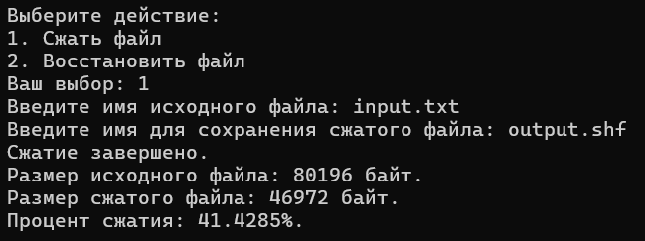

Рисунок 1 – тестирование сжатия файла input.txt

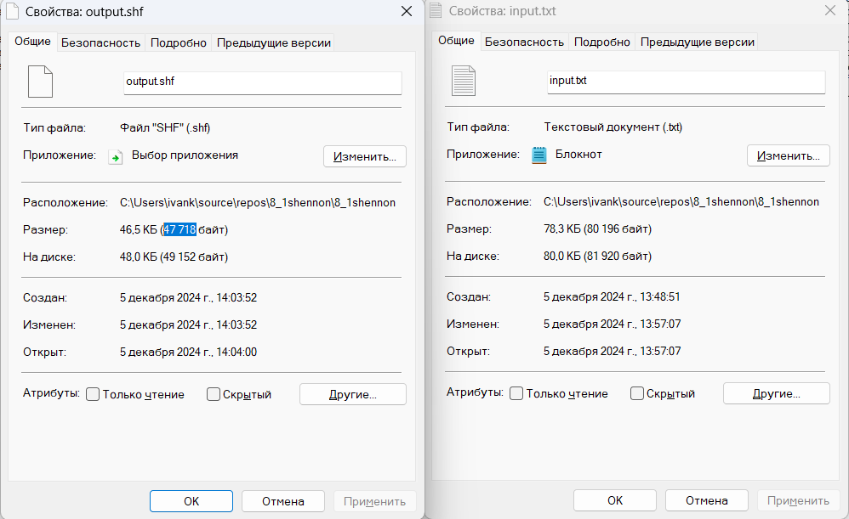

Рисунок 2 – сравнение размеров input.txt и output.shf в системе

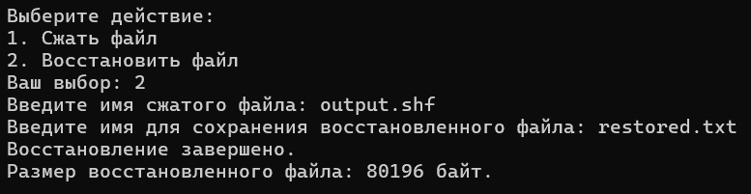

Рисунок 3 – тестирование функции разархивации (восстановления) output.shf

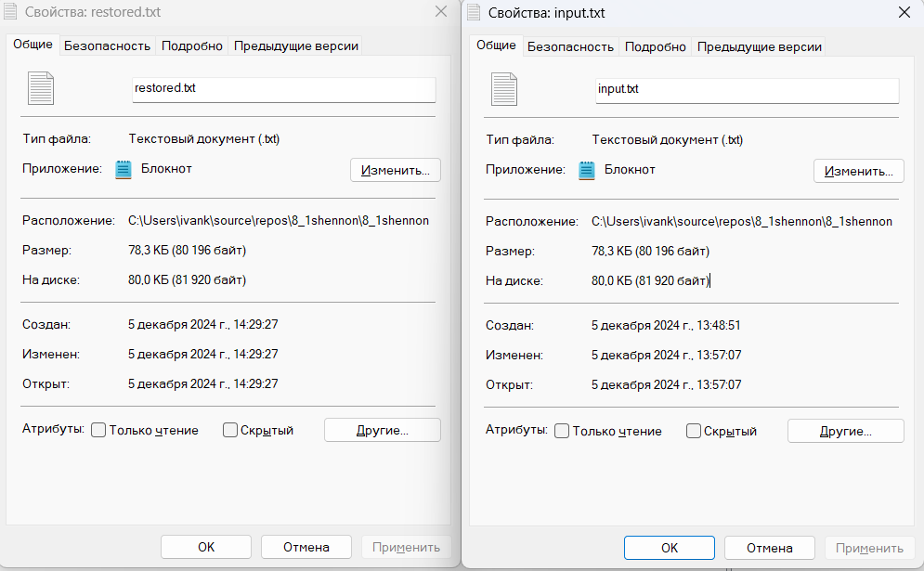

Рисунок 4 – сравнение размеров input.txt и restored.txt в системе

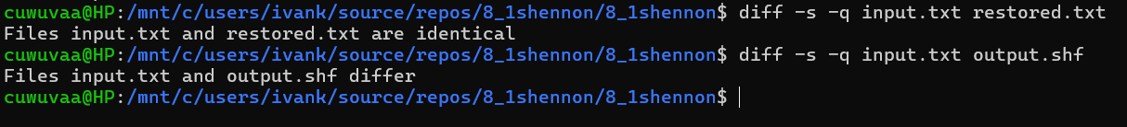

Рисунок 5 – сравнение содержимого input.txt и restored.txt

Результаты тестирования показали, что программа способна сжимать текстовый файл и также восстанавливать уже сжатый текстовый файл до состояния идентичному «до сжатия».

2.7 Листинг программы задания 2(1)

|  |
| --- |
| #include <iostream>  #include <fstream>  #include <vector>  #include <string>  #include <map>  #include <algorithm>  using namespace std;  //структура для узла с символом и его вероятностью  struct Node  {  char symbol;  double probability;  string code;  };  //функция сравнения для сортировки  bool compareNodes(const Node& a, const Node& b)  {  return a.probability > b.probability;  }  //рекурсивная функция для построения кодов Шеннона-Фано  void shannonFano(vector<Node>& nodes, int start, int end)  {  if (start >= end || start + 1 == end)  {  return;  }  //находим точку разделения  double total = 0;  for (int i = start; i < end; ++i)  {  total += nodes[i].probability;  }  double half = total / 2;  double sum = 0;  int mid = start;  for (; mid < end - 1; ++mid)  {  sum += nodes[mid].probability;  if (sum >= half)  {  break;  }  }  //присваиваем кодовые биты  for (int i = start; i <= mid; ++i)  {  nodes[i].code += "0";  }  for (int i = mid + 1; i < end; ++i)  {  nodes[i].code += "1";  }  //рекурсивные вызовы для поддеревьев  shannonFano(nodes, start, mid + 1);  shannonFano(nodes, mid + 1, end);  }  //функция для сжатия файла  void compressFile(const string& inputFileName, const string& outputFileName)  {  ifstream inputFile(inputFileName, ios::binary);  if (!inputFile)  {  cout << "Не удалось открыть файл для чтения.\n";  return;  }  //чтение содержимого файла  string text((istreambuf_iterator<char>(inputFile)), istreambuf_iterator<char>());  inputFile.close();  //подсчет частот символов  map<char, int> freq;  for (char c : text)  {  freq[c]++;  }  //вычисление вероятностей  vector<Node> nodes;  int totalSymbols = text.size();  for (auto& pair : freq)  {  Node node;  node.symbol = pair.first;  node.probability = (double)pair.second / totalSymbols;  nodes.push_back(node);  }  //сортировка по вероятностям  sort(nodes.begin(), nodes.end(), compareNodes);  //построение кодов  shannonFano(nodes, 0, nodes.size());  //создание таблицы кодов  map<char, string> codes;  for (auto& node : nodes)  {  codes[node.symbol] = node.code;  }  //коды для символов  string encodedText;  for (char c : text)  {  encodedText += codes[c];  }  //упаковка битов в байты  vector<char> byteArray;  char byte = 0;  int bitCount = 0;  for (char bitChar : encodedText)  {  byte <<= 1;  if (bitChar == '1')  {  byte |= 1;  }  bitCount++;  if (bitCount == 8)  {  byteArray.push_back(byte);  byte = 0;  bitCount = 0;  }  }  //если остались неиспользованные биты  if (bitCount > 0)  {  byte <<= (8 - bitCount); //дополняем нулями слева до полного байта  byteArray.push_back(byte);  }  //запись сжатого файла  ofstream outputFile(outputFileName, ios::binary);  if (!outputFile)  {  cout << "Не удалось открыть файл для записи.\n";  return;  }  //сохранение таблицы кодов  int codesCount = codes.size();  outputFile.write(reinterpret_cast<char*>(&codesCount), sizeof(int));  for (auto& pair : codes)  {  outputFile.write(&pair.first, sizeof(char));  int codeLength = pair.second.size();  outputFile.write(reinterpret_cast<char*>(&codeLength), sizeof(int));  outputFile.write(pair.second.c_str(), codeLength);  }  //сохранение количества неиспользованных бит в последнем байте  char unusedBits = 8 - bitCount;  outputFile.write(&unusedBits, sizeof(char));  //сохранение упакованных данных  int byteArraySize = byteArray.size();  outputFile.write(reinterpret_cast<char*>(&byteArraySize), sizeof(int));  outputFile.write(&byteArray[0], byteArraySize);  outputFile.close();  //вычисление процента сжатия  streampos inputSize = totalSymbols; //размер исходного файла в байтах  streampos outputSize = sizeof(int) + //количество кодов  codesCount * (sizeof(char) + sizeof(int)) + //таблица кодов  1 + //unusedBits  sizeof(int) + //byteArraySize  byteArraySize; //упакованный текст  double compressionRatio = (1.0 - (double)outputSize / (double)inputSize) * 100;  cout << "Сжатие завершено.\n";  cout << "Размер исходного файла: " << inputSize << " байт.\n";  cout << "Размер сжатого файла: " << outputSize << " байт.\n";  cout << "Процент сжатия: " << compressionRatio << "%.\n";  }  //функция для восстановления файла  void decompressFile(const string& inputFileName, const string& outputFileName)  {  ifstream inputFile(inputFileName, ios::binary);  if (!inputFile)  {  cout << "Не удалось открыть файл для чтения.\n";  return;  }  //чтение таблицы кодов  int codesCount;  inputFile.read(reinterpret_cast<char*>(&codesCount), sizeof(int));  map<string, char> codes;  for (int i = 0; i < codesCount; ++i)  {  char symbol;  inputFile.read(&symbol, sizeof(char));  int codeLength;  inputFile.read(reinterpret_cast<char*>(&codeLength), sizeof(int));  string code(codeLength, ' ');  inputFile.read(&code[0], codeLength);  codes[code] = symbol;  }  //чтение количества неиспользованных бит  char unusedBits;  inputFile.read(&unusedBits, sizeof(char));  //чтение упакованных данных  int byteArraySize;  inputFile.read(reinterpret_cast<char*>(&byteArraySize), sizeof(int));  vector<char> byteArray(byteArraySize);  inputFile.read(&byteArray[0], byteArraySize);  inputFile.close();  //декодирование текста  string currentCode;  string decodedText;  //распаковка байтов в биты  int totalBits = byteArraySize * 8 - unusedBits;  int bitsRead = 0;  for (int i = 0; i < byteArraySize; ++i)  {  char byte = byteArray[i];  for (int bit = 7; bit >= 0; --bit)  {  if (bitsRead >= totalBits)  {  break;  }  char bitChar = ((byte >> bit) & 1) ? '1' : '0';  currentCode += bitChar;  bitsRead++;  //если текущий код найден в таблице, добавляем соответствующий символ  if (codes.find(currentCode) != codes.end())  {  decodedText += codes[currentCode];  currentCode.clear();  }  }  }  //запись восстановленного файла  ofstream outputFile(outputFileName, ios::binary);  if (!outputFile)  {  cout << "Не удалось открыть файл для записи.\n";  return;  }  outputFile.write(decodedText.c_str(), decodedText.size());  outputFile.close();  cout << "Восстановление завершено.\n";  cout << "Размер восстановленного файла: " << decodedText.size() << " байт.\n";  }  int main()  {  setlocale(LC_ALL, "Russian");  int choice;  string inputFileName, outputFileName;  cout << "Выберите действие:\n";  cout << "1. Сжать файл\n";  cout << "2. Восстановить файл\n";  cout << "Ваш выбор: ";  cin >> choice;  if (choice == 1)  {  cout << "Введите имя исходного файла: ";  cin >> inputFileName;  cout << "Введите имя для сохранения сжатого файла: ";  cin >> outputFileName;  compressFile(inputFileName, outputFileName);  }  else if (choice == 2)  {  cout << "Введите имя сжатого файла: ";  cin >> inputFileName;  cout << "Введите имя для сохранения восстановленного файла: ";  cin >> outputFileName;  decompressFile(inputFileName, outputFileName);  }  else  {  cout << "Неверный выбор.\n";  }  return 0;  } |

2.8 Задание 2(2)

Исходная строка – ФИО : Лисовский Иван Валерьевич

|  |  |  |  |  |  |  |  |  |  |
| --- | --- | --- | --- | --- | --- | --- | --- | --- | --- |
| Алфавит | Л | и | с | о | в | к | й | И | а |
| Кол-во | 1 | 3 | 2 | 1 | 3 | 1 | 1 | 1 | 2 |
| Вероятность |  |  |  |  |  |  |  |  |  |
| Алфавит | н | В | л | е | р | ь | ч | < > |  |
| Кол-во | 1 | 1 | 1 | 2 | 1 | 1 | 1 | 2 |  |
| Вероятность |  |  |  |  |  |  |  |  |  |

|  |  |  |  |  |  |  |  |  |  |
| --- | --- | --- | --- | --- | --- | --- | --- | --- | --- |
| Алфавит | и | в | с | а | е | < > | й | И | к |
| Кол-во | 3 | 3 | 2 | 2 | 2 | 2 | 1 | 1 | 1 |
| Вероятность |  |  |  |  |  |  |  |  |  |
| Алфавит | н | В | л | о | р | ь | ч | Л |  |
| Кол-во | 1 | 1 | 1 | 1 | 1 | 1 | 1 | 1 |  |
| Вероятность |  |  |  |  |  |  |  |  |  |

Дерево Хаффмана :

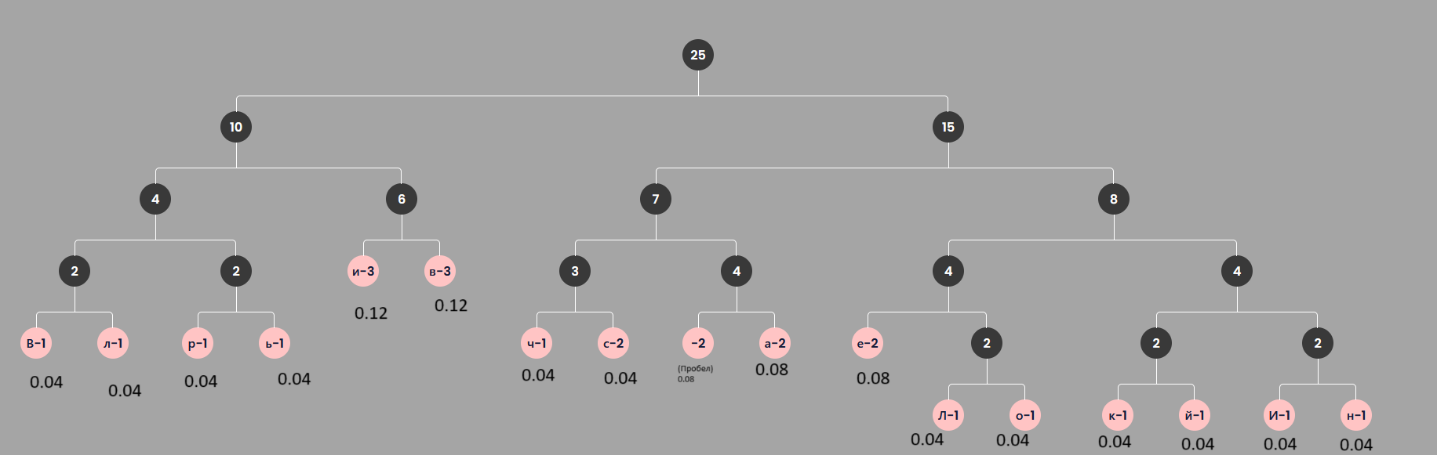

****Определим коды символов:

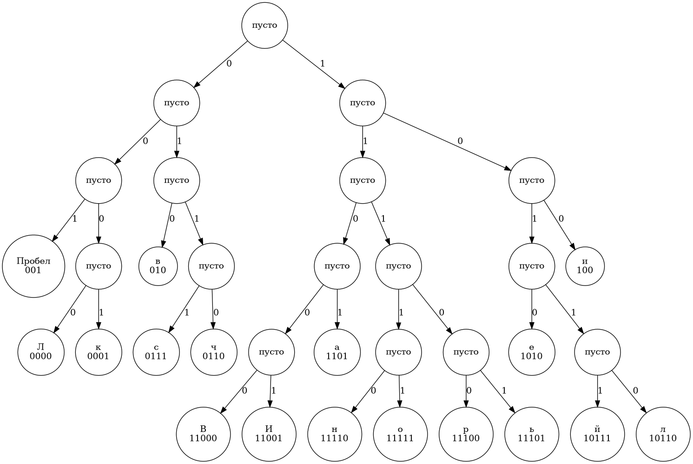

Исходный размер данных (N – количество символов в строке, b – исходное количество бит для кодировки одного символа, т.к используем w_char – широкий формат кодировки символов):

S = N * b = 25 * 16 = 400 бит

Размер равномерного кода.(17 – количество уникальных символов) :

L = log2(17) = 5 (округление в большую сторону)

Общий размер при равномерном коде :

S = N * L = 25 * 5 = 125 бит

Размер данных, используя метод Хаффмана. (Средняя длина = 4, поэтому длина строки умножается на среднюю длину, см. ниже)

Scompressed = 25 * 4

# Коэффициент сжатия относительно исходной кодировки:

K1 = 400 / 100 = 4

Коэффициент сжатия относительно равномерного кода:

K2 = 125 / 100 = 1.25

Расчет дисперсии.

|  |  |
| --- | --- |
| **Л** | p_i = 1 / 25 = 0.0400, l_i = 5, p_i * l_i = 0.0400 * 5 = 0.2000 |
| **и** | p_i = 3 / 25 = 0.1200, l_i = 3, p_i * l_i = 0.1200 * 3 = 0.3600 |
| **с** | p_i = 2 / 25 = 0.0800, l_i = 4, p_i * l_i = 0.0800 * 4 = 0.3200 |
| **о** | p_i = 1 / 25 = 0.0400, l_i = 4, p_i * l_i = 0.0400 * 4 = 0.1600 |
| **в** | p_i = 3 / 25 = 0.1200, l_i = 3, p_i * l_i = 0.1200 * 3 = 0.3600 |
| **к** | p_i = 1 / 25 = 0.0400, l_i = 5, p_i * l_i = 0.0400 * 5 = 0.2000 |
| **й** | p_i = 1 / 25 = 0.0400, l_i = 5, p_i * l_i = 0.0400 * 5 = 0.2000 |
|  | p_i = 2 / 25 = 0.0800, l_i = 3, p_i * l_i = 0.0800 * 3 = 0.2400 |
| **И** | p_i = 1 / 25 = 0.0400, l_i = 5, p_i * l_i = 0.0400 * 5 = 0.2000 |
| **а** | p_i = 2 / 25 = 0.0800, l_i = 4, p_i * l_i = 0.0800 * 4 = 0.3200 |
| **н** | p_i = 1 / 25 = 0.0400, l_i = 5, p_i * l_i = 0.0400 * 5 = 0.2000 |
| **В** | p_i = 1 / 25 = 0.0400, l_i = 5, p_i * l_i = 0.0400 * 5 = 0.2000 |
| **л** | p_i = 1 / 25 = 0.0400, l_i = 4, p_i * l_i = 0.0400 * 4 = 0.1600 |
| **е** | p_i = 2 / 25 = 0.0800, l_i = 4, p_i * l_i = 0.0800 * 4 = 0.3200 |
| **р** | p_i = 1 / 25 = 0.0400, l_i = 5, p_i * l_i = 0.0400 * 5 = 0.2000 |
| **ь** | p_i = 1 / 25 = 0.0400, l_i = 4, p_i * l_i = 0.0400 * 4 = 0.1600 |
| **ч** | p_i = 1 / 25 = 0.0400, l_i = 5, p_i * l_i = 0.0400 * 5 = 0.2000 |

Средняя длина символа: 4 бит на символ

Дисперсия будет рассчитана по формуле: D = Σ (p_i * (l_i - L_avg)^2)

Вычисления:

Символ: 'Л', l_i = 5, (l_i - L_avg) = 1.0000, (l_i - L_avg)^2 = 1.0000, p_i * (l_i - L_avg)^2 = 0.0400 * 1.0000 = 0.0400

Символ: 'и', l_i = 3, (l_i - L_avg) = -1.0000, (l_i - L_avg)^2 = 1.0000, p_i * (l_i - L_avg)^2 = 0.1200 * 1.0000 = 0.1200

Символ: 'с', l_i = 4, (l_i - L_avg) = -0.0000, (l_i - L_avg)^2 = 0.0000, p_i * (l_i - L_avg)^2 = 0.0800 * 0.0000 = 0.0000

Символ: 'о', l_i = 4, (l_i - L_avg) = -0.0000, (l_i - L_avg)^2 = 0.0000, p_i * (l_i - L_avg)^2 = 0.0400 * 0.0000 = 0.0000

Символ: 'в', l_i = 3, (l_i - L_avg) = -1.0000, (l_i - L_avg)^2 = 1.0000, p_i * (l_i - L_avg)^2 = 0.1200 * 1.0000 = 0.1200

Символ: 'к', l_i = 5, (l_i - L_avg) = 1.0000, (l_i - L_avg)^2 = 1.0000, p_i * (l_i - L_avg)^2 = 0.0400 * 1.0000 = 0.0400

Символ: 'й', l_i = 5, (l_i - L_avg) = 1.0000, (l_i - L_avg)^2 = 1.0000, p_i * (l_i - L_avg)^2 = 0.0400 * 1.0000 = 0.0400

Символ: ' ', l_i = 3, (l_i - L_avg) = -1.0000, (l_i - L_avg)^2 = 1.0000, p_i * (l_i - L_avg)^2 = 0.0800 * 1.0000 = 0.0800

Символ: 'И', l_i = 5, (l_i - L_avg) = 1.0000, (l_i - L_avg)^2 = 1.0000, p_i * (l_i - L_avg)^2 = 0.0400 * 1.0000 = 0.0400

Символ: 'а', l_i = 4, (l_i - L_avg) = -0.0000, (l_i - L_avg)^2 = 0.0000, p_i * (l_i - L_avg)^2 = 0.0800 * 0.0000 = 0.0000

Символ: 'н', l_i = 5, (l_i - L_avg) = 1.0000, (l_i - L_avg)^2 = 1.0000, p_i * (l_i - L_avg)^2 = 0.0400 * 1.0000 = 0.0400

Символ: 'В', l_i = 5, (l_i - L_avg) = 1.0000, (l_i - L_avg)^2 = 1.0000, p_i * (l_i - L_avg)^2 = 0.0400 * 1.0000 = 0.0400

Символ: 'л', l_i = 4, (l_i - L_avg) = -0.0000, (l_i - L_avg)^2 = 0.0000, p_i * (l_i - L_avg)^2 = 0.0400 * 0.0000 = 0.0000

Символ: 'е', l_i = 4, (l_i - L_avg) = -0.0000, (l_i - L_avg)^2 = 0.0000, p_i * (l_i - L_avg)^2 = 0.0800 * 0.0000 = 0.0000

Символ: 'р', l_i = 5, (l_i - L_avg) = 1.0000, (l_i - L_avg)^2 = 1.0000, p_i * (l_i - L_avg)^2 = 0.0400 * 1.0000 = 0.0400

Символ: 'ь', l_i = 4, (l_i - L_avg) = -0.0000, (l_i - L_avg)^2 = 0.0000, p_i * (l_i - L_avg)^2 = 0.0400 * 0.0000 = 0.0000

Символ: 'ч', l_i = 5, (l_i - L_avg) = 1.0000, (l_i - L_avg)^2 = 1.0000, p_i * (l_i - L_avg)^2 = 0.0400 * 1.0000 = 0.0400

Дисперсия длины кода:

D = 0.6400 бит^2

2.9 Тест сжатия методом Хаффмана с помощью программы

Листинг программы

|  |
| --- |
| #include <iostream>  #include <fstream>  #include <string>  #include <locale>  #include <codecvt>  #include <map>  #include <queue>  #include <vector>  using namespace std;  struct Node {  wchar_t ch;  int freq;  Node* left, * right;  Node(wchar_t c, int f) : ch(c), freq(f), left(nullptr), right(nullptr) {}  Node(wchar_t c, int f, Node* l, Node* r) : ch(c), freq(f), left(l), right(r) {}  };  struct Compare {  bool operator()(Node* l, Node* r) {  return l->freq > r->freq;  }  };  Node* buildHuffmanTree(const map<wchar_t, int>& freqMap) {  priority_queue<Node*, vector<Node*>, Compare> pq;  for (auto pair : freqMap) {  Node* node = new Node(pair.first, pair.second);  pq.push(node);  }  while (pq.size() > 1) {  Node* left = pq.top(); pq.pop();  Node* right = pq.top(); pq.pop();  Node* parent = new Node(0, left->freq + right->freq, left, right);  pq.push(parent);  }  return pq.top();  }  void generateCodes(Node* root, const wstring& prefix, map<wchar_t, wstring>& codes) {  if (!root)  return;  if (!root->left && !root->right) {  codes[root->ch] = prefix;  }  generateCodes(root->left, prefix + L"0", codes);  generateCodes(root->right, prefix + L"1", codes);  }  void deleteTree(Node* root) {  if (!root)  return;  deleteTree(root->left);  deleteTree(root->right);  delete root;  }  vector<uint8_t> packBits(const wstring& bitString) {  vector<uint8_t> bytes;  uint8_t byte = 0;  int bitsFilled = 0;  for (wchar_t bitChar : bitString) {  byte <<= 1;  if (bitChar == L'1') {  byte |= 1;  }  bitsFilled++;  if (bitsFilled == 8) {  bytes.push_back(byte);  byte = 0;  bitsFilled = 0;  }  }  if (bitsFilled > 0) {  byte <<= (8 - bitsFilled);  bytes.push_back(byte);  }  return bytes;  }  int main() {  locale::global(locale("ru_RU.UTF-8"));  locale locale("ru_RU.UTF-8");  wifstream inFile("input.txt");  inFile.imbue(locale);  if (!inFile) {  wcerr << L"Не удалось открыть входной файл.\n";  return 1;  }  wstring text((istreambuf_iterator<wchar_t>(inFile)), istreambuf_iterator<wchar_t>());  inFile.close();  map<wchar_t, int> freq;  for (wchar_t ch : text) {  freq[ch]++;  }  Node* root = buildHuffmanTree(freq);  map<wchar_t, wstring> codes;  generateCodes(root, L"", codes);  wstring encodedText;  for (wchar_t ch : text) {  encodedText += codes[ch];  }  vector<uint8_t> packedData = packBits(encodedText);  wofstream outFile("output.huff", ios::binary);  outFile.imbue(locale);  if (!outFile) {  wcerr << L"Не удалось открыть выходной файл.\n";  return 1;  }  outFile << codes.size() << L'\n';  for (const auto& pair : codes) {  outFile << static_cast<int>(pair.first) << L' ' << pair.second << L'\n';  }  outFile << L"-----\n";  outFile << encodedText.length() << L'\n';  ofstream binaryOut("binary.bin", ios::binary);  if (!binaryOut) {  wcerr << L"Не удалось открыть бинарный выходной файл.\n";  return 1;  }  binaryOut.write(reinterpret_cast<const char*>(packedData.data()), packedData.size());  binaryOut.close();  outFile.close();  deleteTree(root);  return 0;  } |

­­­­ На вход поступает файл с текстом. Исходный его вес: 8018 байт. На выходе создаются два файла:

* output.huff**:** Содержит словарь, в котором указаны символы и их соответствующие коды Хаффмана. Также там записана длина закодированной строки.
* binary.bin**:** Содержит сжатую бинарную информацию, полученную из закодированной строки. Таким образом, код позволяет восстановить изначальный текст, используя этот словарь и сжатые бинарные данные.

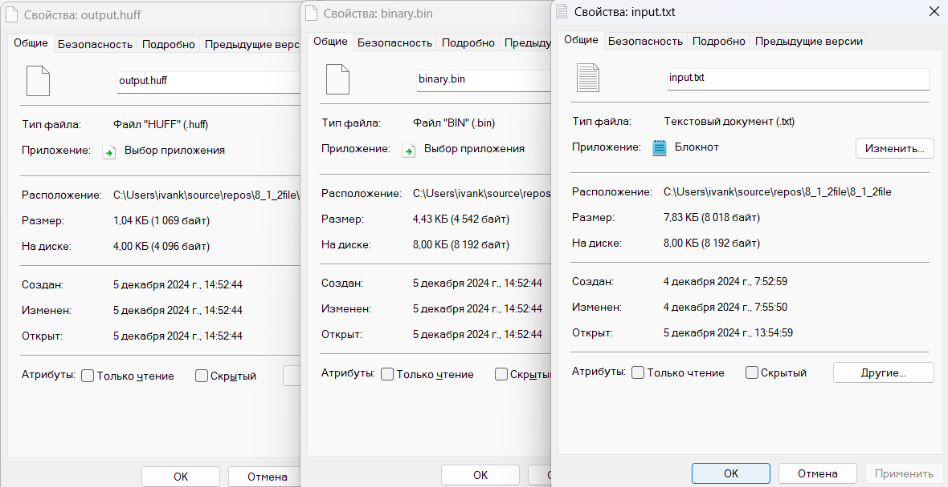

Рисунок 6 – сжатый текстовый файл input.txt в виде bin файла и файла-словаря output.huff

Суммарный вес архива методом Хаффмана = 5 611 байт.

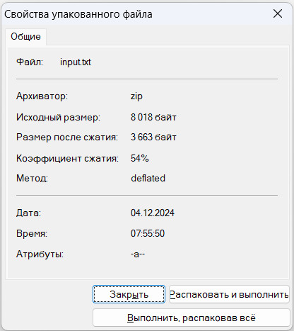

Рисунок 7 – сжатый текстовый файл input.txt в виде input.zip

Для сравнения был выбран архиватор Zip. После архивации, вес = 3663 байт. Для сжатия программой методом Хаффмана, коэффициент сжатия = 1.287, в то время как для Zip = 1.540. Практическая сложность алгоритма сжатия Хаффмана составляет O(n*logn), где n — количество уникальных символов. Это связано с необходимостью построения приоритетной очереди и дерева, основанного на частотах символов.

**3 ВЫВОД**

В рамках данной практической работы были изучены и реализованы алгоритмы сжатия данных, включая методы Хаффмана, Шеннона-Фано, LZ77 и LZ78. Были проведены исследования алгоритмов сжатия, результаты которых оформлены в виде таблицы с коэффициентами сжатия. Детально описан процесс восстановления сжатого текста, что помогло понять внутренние механизмы этих алгоритмов. Реализованы программы для различных методов сжатия:

1. **Метод Шеннона-Фано**:
   * Описан процесс построения префиксного дерева, а также алгоритмы кодирования и декодирования.
   * Программа протестирована, рассчитан коэффициент сжатия и проведено сравнение с результатами стандартного архиватора.
2. **Метод Хаффмана**:
   * Разработана программа с заданной постановкой задачи и подходом к решению.
   * Проведено тестирование, представлена оценка коэффициента сжатия.
3. **Методы LZ77 и LZ78**:
   * Реализованы алгоритмы, демонстрирующие их подходы к поиску и замене повторяющихся строк.
   * Оценены коэффициенты сжатия и проведен анализ их эффективности в сравнении с другими методами.

Работа позволила детально исследовать и сравнить различные подходы к сжатию данных. Это способствовало углублению знаний об алгоритмах и улучшению навыков программирования на C++. Отчет включает полные исходные коды и их результаты тестирования.

**4 ЛИТЕРАТУРА**

1. Вирт Н. Алгоритмы и структуры данных. Новая версия для Оберона, 2010.

2. Кнут Д. Искусство программирования. Тома 1-4, 1976-2013.

3. Бхаргава А. Грокаем алгоритмы. Иллюстрированное пособие для про-граммистов и любопытствующих, 2017.

4. Кормен Т.Х. и др. Алгоритмы. Построение и анализ, 2013.

5. Лафоре Р. Структуры данных и алгоритмы в Java. 2-е изд., 2013.

6. Макконнелл Дж. Основы современных алгоритмов. Активный обуча-ющий метод. 3-е доп. изд., 2018.

7. Скиена С. Алгоритмы. Руководство по разработке, 2011.

8. Хайнеман Д. и др. Алгоритмы. Справочник с примерами на C, C++, Java и Python, 2017.

9. Гасфилд Д. Строки, деревья и последовательности в алгоритмах. Ин-форматика и вычислительная биология, 2003.

По языку С++:

10. Страуструп Б. Программирование. Принципы и практика с использова-нием C++. 2-е изд., 2016.

11. Павловская Т.А. C/C++. Программирование на языке высокого уровня, 2003.

12. Прата С. Язык программирования С++. Лекции и упражнения. - 6-е изд., 2012.

13. Седжвик Р. Фундаментальные алгоритмы на C++, 2001-2002

14. Хортон А. Visual C++ 2010. Полный курс, 2011.

15. Шилдт Г. Полный справочник по C++. 4-е изд., 2006.